Inplana
TRILUX

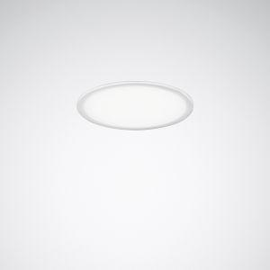Eigenschaften
Anzahl Leuchtmittel je Leuchte
1
Befestigung Leuchte
Decke, Einbau
Farbton
weiß
Form
rund
Verstellbarkeit
nicht verstellbar
Werkstoff
Aluminium, Kunststoff
Außendurchmesser (mm)
234,00 - 316,00
Einbautiefe (mm)
36,00
Farbtemperatur (K)
2.700,00 - 6.500,00
Höhe (mm)
42,00
Lichtstrom (lm)
1.900,00 - 3.100,00
Anschlussart
Steckklemme
Art der Leuchte
Deckenleuchte, Einbau-Leuchte
Art der Verdrahtung
geeignet für Durchgangsverdrahtung
Ausstrahlungswinkel
extrem breitstrahlend >80°
Betriebsgerät
elektronischer Trafo
Dimmung
abhängig vom Betriebsgerät, DALI, Touch and Dim
Energieeffizienzklasse
sonstige
Farbkonsistenz (McAdam-Ellipse)
SDCM3
Farbwiedergabeindex CRI
80-89
Leuchtmittel
LED nicht austauschbar
Lichtaustritt
direkt
Lichtfarbe
weiß
Lichtverteiler
sonstige
Lichtverteilung
symmetrisch
Photobiologische Sicherheit nach EN 62471
RG1
Reflektor
sonstige
Schlagfestigkeit
IK02
Schutzart (IP)
IP54
Schutzklasse
I, II
Spannungsart
AC/DC
Werkstoff des Gehäuses
Aluminium
Werkstoff Leuchtenabdeckung
Kunststoff
Abstrahlwinkel (Grad)
80,00
Einbaudurchmesser (mm)
215,00 - 300,00
Leistung Leuchtmittel (W)
16,00 - 50,00
Leuchtenlichtausbeute (lm/W)
111,00 - 129,00
Lichtstärke (cd)
787,00 - 1.284,00
Nennspannung (V)
230,00
Polzahl
5,00
Werkstoff der Abdeckung
Kunststoff opal, Kunststoff strukturiert
Schutzart (NEMA)
sonstige
Bemessungsumgebungstemperatur nach IEC62722-2-1
-20 - 25 °C

